ЧЕЛЯБИНСКАЯ ОБЛАСТЬ

АДМИНИСТРАЦИЯ
ЗЛАТОУСТОВСКОГО ГОРОДСКОГО ОКРУГА
ПОСТАНОВЛЕНИЕ

26.03.2026 г. | № | 101-П/АДМ
г.Златоуст
О проведении месячника по профилактике случаев бешенства среди людей
и животных

В целях предупреждения случаев бешенства среди людей и животных,
во исполнении Закона Российской Федерации «О ветеринарии» от 14.05.1993 г. № 4979-1, приказа Министерства сельского хозяйства Российской Федерации от 25.11.2020 г. № 705 «Об утверждении Ветеринарных правил осуществления профилактических, диагностических, ограничительных и иных мероприятий, установления и отмены карантина и иных ограничений, направленных
на предотвращение распространения и ликвидацию очагов бешенства»,
а так же в соответствии с постановлением Главного государственного санитарного врача Российской Федерации от 28.01.2021 г.
№ 4 СанПин 3.3686-21 «Санитарно-эпидемиологические требования
по профилактике инфекционных болезней»,
ПОСТАНОВЛЯЮ:
1. В период с 1 марта 2026 г. по 31 марта 2026 г. провести на территории Златоустовского городского округа месячник по предупреждению возникновения случаев бешенства среди людей и животных.
2. Заместителю Главы Златоустовского городского округа
по инфраструктуре Бобылеву В.В., заместителю Главы Златоустовского городского округа по социальным вопросам Ширковой Н.А. провести заседания комиссий с заинтересованными службами по вопросам профилактики бешенства.
3. Муниципальному казенному учреждению Златоустовского городского округа «Управление жилищно-коммунального хозяйства» (Белюшин А.М.):
1) организовать мероприятия по отлову, приему и содержанию бродячих животных. Утилизацию трупов животных проводить строго с соблюдением требований биологической безопасности;
2) довести до управляющих организаций информацию о необходимости проведения мероприятий в рамках месячника по предупреждению возникновения случаев бешенства среди людей и животных, а именно:
- о необходимости выявления мест скопления бродячих животных;
- о необходимости подачи заявок на отлов безнадзорных собак и кошек
в предприятие по отлову, приёму и содержанию бродячих животных в срок
до 17.03.2026;
- недопущение скопления твердых бытовых отходов на территориях поселений, приведение в надлежащее состояние площадок, контейнеров.
4. Рекомендовать главному врачу Государственного бюджетного учреждения здравоохранения «Городская больница г. Златоуст» Ершову В.Ю., координатору работ по организации оказания медицинской помощи населению Златоустовского городского округа, руководителям медицинских организаций:
1) организовать и провести семинар с медицинскими работниками
по клинике диагностике и профилактике бешенства;
2) обеспечить оказание круглосуточной антирабической помощи,
в том числе в выходные и праздничные дни лицам, пострадавшим от укусов животных в соответствии с действующими нормативными документами.
5. Рекомендовать Областному государственному бюджетному учреждению «Златоустовская ветеринарная станция по борьбе с болезнями животных» (Михеев А.В.):
1) организовать и провести профилактическую иммунизацию против бешенства среди домашних животных.
2) привлечь специалистов, осуществляющих предпринимательскую деятельность в области ветеринарии, к проведению месячника
по предупреждению возникновения случаев бешенства среди людей
и животных.
6. Рекомендовать главному врачу Государственного бюджетного учреждения здравоохранения «Городская больница г. Златоуста», координатору работ по организации оказания медицинской помощи населению Златоустовского городского округа, руководителям медицинских организаций, Областному Государственному бюджетному учреждению «Златоустовская ветеринарная станция по борьбе с болезнями животных», Территориальному отделу Управления Роспотребнадзора по Челябинской области в г. Златоусте
и Кусинском районе, филиалу федерального государственного учреждения здравоохранения «Центр гигиены и эпидемиологии в Челябинской области
в городе Златоусте»: провести санитарно-просветительскую работу среди населения о мерах профилактики заражения бешенством среди людей
и животных и использованием всех форм и способов.
7. Пресс-службе Администрации Златоустовского городского округа (Семёнова А.Г.) проинформировать население о проведении месячника
по профилактике бешенства на территории Златоустовского городского округа и разместить настоящее постановление на официальном сайте Златоустовского городского округа в сети «Интернет».
8. Организацию и контроль за выполнением настоящего постановления возложить на заместителя Главы Златоустовского городского округа
по инфраструктуре Бобылева В.В., заместителя Главы Златоустовского городского округа по социальным вопросам Ширкову Н.А. в части
их касающейся.
9. Распространить действие настоящего постановления
на правоотношения, возникшие с 01.03.2026 г.
Глава  Златоустовского городского округа | 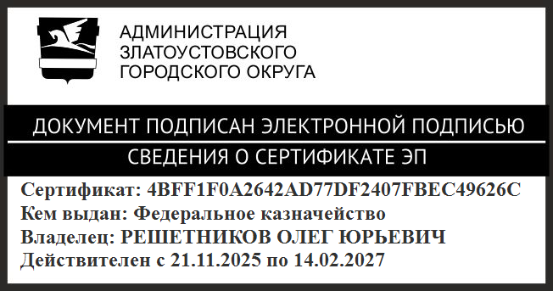 | О.Ю. Решетников

